АДМИНИСТРАЦИЯ ГОРОДА БЕРЕЗНИКИ
КОМИТЕТ ПО ВОПРОСАМ ОБРАЗОВАНИЯ
Муниципальное автономное дошкольное
образовательное учреждение
«Детский сад № 74»

Аналитическая справка по проведению Единого родительского дня «Родители реализуют ФГОС»
В соответствии с письмом КВО администрации г.Березники №04/01-14-1059 от 11.11.2016. с целью развития активности, инициативности родительского сообщества в условиях реализации ФГОС ДО и приобщения родителей к воспитанию и развитию детей в организации проведены мероприятия в рамках Единого родительского дня.
В ходе анализа установлено. Соответствующие мероприятия проведены во всех группах детского сада. В разных формах взаимодействия участвовали
- педагоги – 21 человек;
- дети дошкольных групп – 120 человек;
- родители воспитанников – 140 человек.
Обновлён стенд «Федеральный государственный образовательный стандарт дошкольного образования». Педагогами организованы современные практики взаимодействия участников образовательных отношений:
- мастер-класс «Семь гномов» помогают дома»;
- реализация проекта «Мамы всякие важны»;
- интерактивный урок для родителей «Какие мы родители?»;
- дискуссия родителей детей раннего возраста «После трёх уже поздно?»;
- детско-родительские соревнования «Азбука здоровья»;
- открытое занятие по изодеятельности;
- интерактивная игра «Путешествие в Королевство Книги»;
- интернет-акция "Мама, папа – это я – посмотрите на меня!" (фотоальбом с достижениями детей в сетевом сообществе).

Для родителей распечатаны памятки «Декларация прав ребёнка», буклеты «ФГОС ДО: вопросы и ответы», «Проектная деятельность родителей и детей».
Для педагогов созданы сценарии новых мероприятий, план реализации проекта, предполагающего создание продукта совместной деятельности – альбома о профессиях родителей. Т.е. создана социальная ситуация развития детей, предполагающая непосредственное вовлечение родителей в образовательную деятельность, в том числе посредством создания образовательных проектов совместно с семьей (п.3.2.5. ФГОС ДО).
Посредством открытого занятия родителям обеспечена возможность для обсуждения вопросов, связанных с реализацией ОПДО детьми с ОВЗ (п.3.2.8. ФГОС ДО).

Заведующий О.С. Жукова
Фотообозрение.
Соревнования «Азбука здоровья»
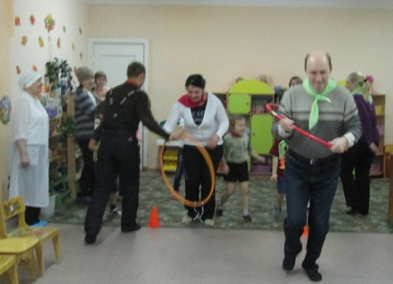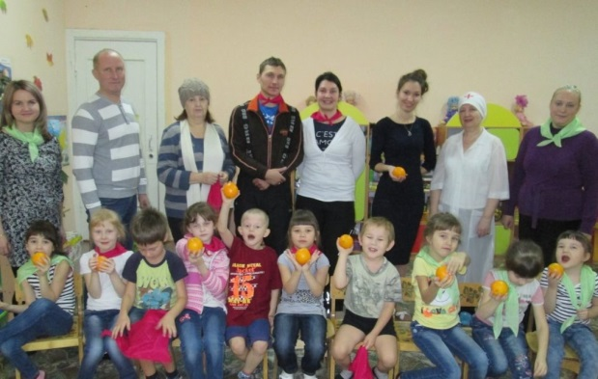
Проект «Мамы всякие важны»
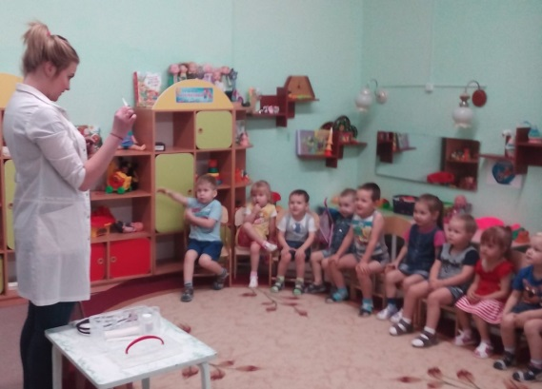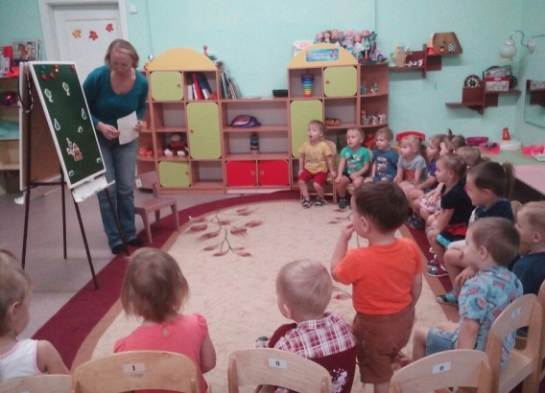
Путешествие в Королевство Книги
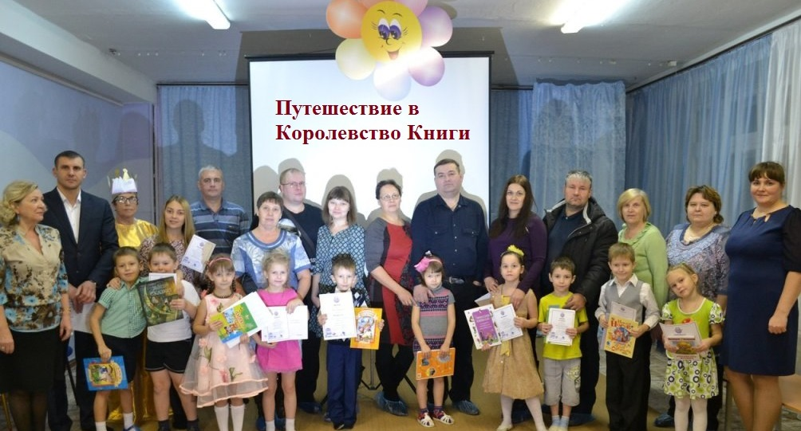
Памятка для родителей
